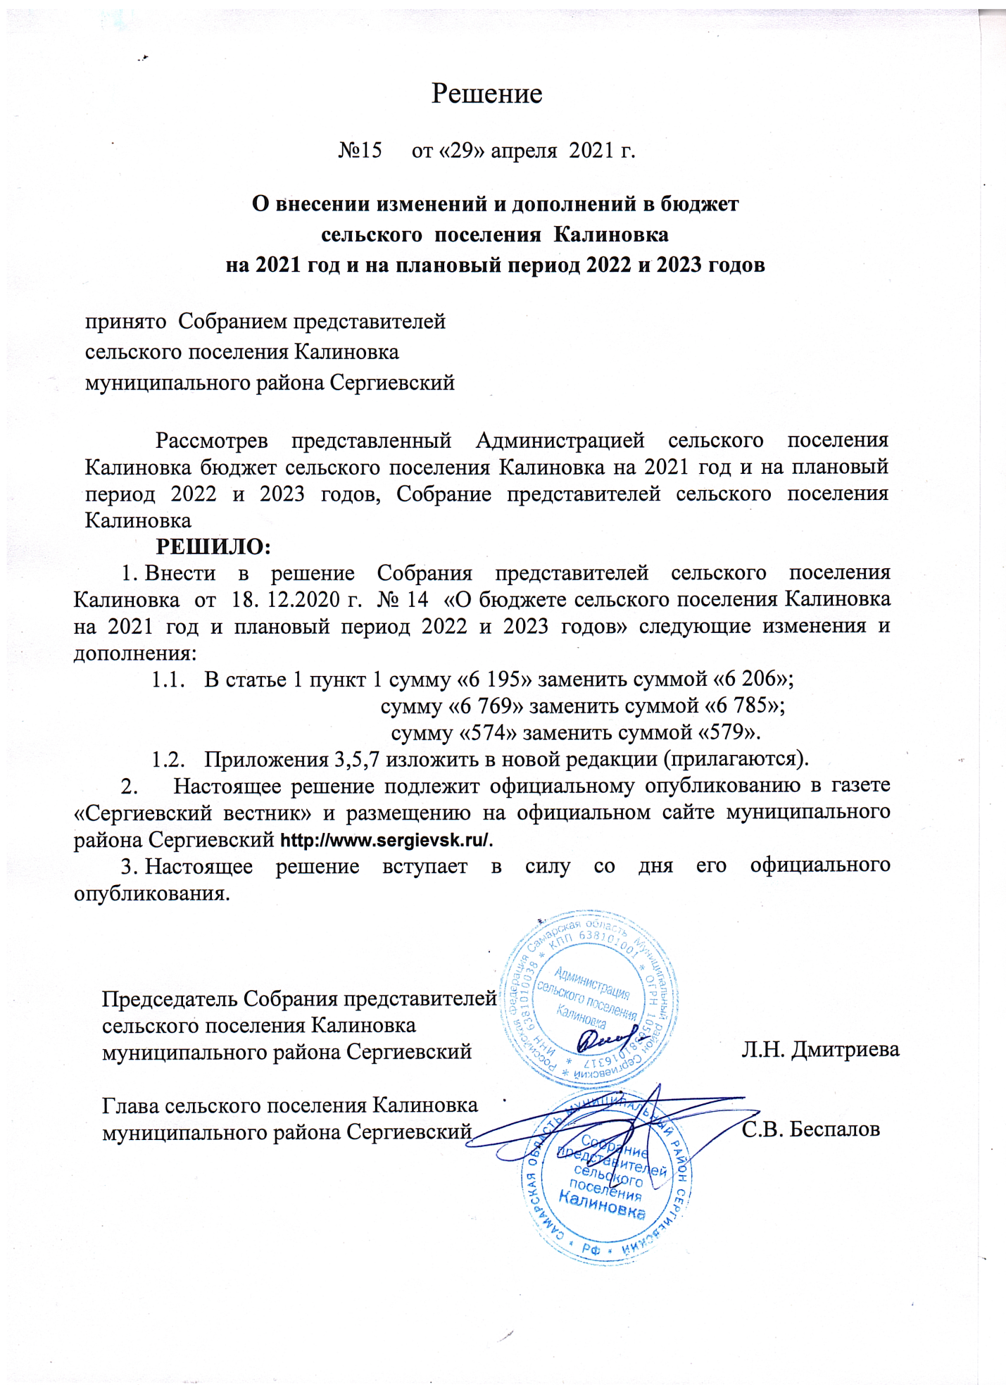
 |  |  |  |  | Приложение 3
 |  |  |  |  | к Решению Собрания представителей сельского поселения Калиновка муниципального района Сергиевский №15 от 29 апреля 2021г.
Ведомственная структура расходов бюджета сельского поселения Калиновка муниципального района Сергиевский Самарской области на очередной финансовый год 2021
Код главного распорядителя бюджетных средств | Наименование главного распорядителя средств местного бюджета, раздела, подраздела, целевой статьи, вида расходов | Рз | ПР | ЦСР |  | ВР | Сумма, тыс. рублей
 |  |  |  |  |  |  | всего | в том числе за счет безвозмездных поступлений
538 | Администрация сельского поселения Калиновка муниципального района Сергиевский Самарской области |  |  |  |  |  | 6 785 | 95
538 | Функционирование высшего должностного лица субъекта Российской Федерации и муниципального образования | 01 | 02 |  |  |  | 718 | 0
538 | Муниципальная программа "Совершенствование муниципального управления сельского (городского) поселения муниципального района Сергиевский" | 01 | 02 | 38 0 00 00000 |  |  | 718 | 0
538 | Расходы на выплаты персоналу государственных (муниципальных) органов | 01 | 02 | 38 0 00 00000 |  | 120 | 718 | 0
538 | Функционирование Правительства Российской Федерации, высших исполнительных органов государственной власти субъектов Российской Федерации, местных администраций | 01 | 04 |  |  |  | 1 362 | 0
538 | Муниципальная программа "Совершенствование муниципального управления сельского (городского) поселения муниципального района Сергиевский" | 01 | 04 | 38 0 00 00000 |  |  | 1 209 | 0
538 | Расходы на выплаты персоналу государственных (муниципальных) органов | 01 | 04 | 38 0 00 00000 |  | 120 | 990 | 0
538 | Иные закупки товаров, работ и услуг для обеспечения государственных (муниципальных) нужд | 01 | 04 | 38 0 00 00000 |  | 240 | 150 | 0
538 | Иные межбюджетные трансферты | 01 | 04 | 38 0 00 00000 |  | 540 | 68 | 0
538 | Уплата налогов, сборов и иных платежей | 01 | 04 | 38 0 00 00000 |  | 850 | 2 | 0
538 | Муниципальная программа "Управление и распоряжение муниципальным имуществом сельского (городского) поселения муниципального района Сергиевский" | 01 | 04 | 40 0 00 00000 |  |  | 153 | 0
538 | Иные межбюджетные трансферты | 01 | 04 | 40 0 00 00000 |  | 540 | 153 | 0
538 | Обеспечение деятельности финансовых, налоговых и таможенных органов и органов финансового (финансово-бюджетного) надзора | 01 | 06 |  |  |  | 162 | 0
538 | Муниципальная программа "Совершенствование муниципального управления сельского (городского) поселения муниципального района Сергиевский" | 01 | 06 | 38 0 00 00000 |  |  | 162 | 0
538 | Иные межбюджетные трансферты | 01 | 06 | 38 0 00 00000 |  | 540 | 162 | 0
538 | Резервные фонды | 01 | 11 |  |  |  | 10 | 0
538 | Непрограммные направления расходов местного бюджета | 01 | 11 | 99 0 00 00000 |  |  | 10 | 0
538 | Резервные средства | 01 | 11 | 99 0 00 00000 |  | 870 | 10 | 0
538 | Другие общегосударственные вопросы | 01 | 13 |  |  |  | 517 | 0
538 | Муниципальная программа "Совершенствование муниципального управления сельского (городского) поселения муниципального района Сергиевский" | 01 | 13 | 38 0 00 00000 |  |  | 386 | 0
538 | Иные закупки товаров, работ и услуг для обеспечения государственных (муниципальных) нужд | 01 | 13 | 38 0 00 00000 |  | 240 | 198 | 0
538 | Иные межбюджетные трансферты | 01 | 13 | 38 0 00 00000 |  | 540 | 188 | 0
538 | Муниципальная программа "Управление и распоряжение муниципальным имуществом сельского (городского) поселения муниципального района Сергиевский" | 01 | 13 | 40 0 00 00000 |  |  | 10 | 0
538 | Иные закупки товаров, работ и услуг для обеспечения государственных (муниципальных) нужд | 01 | 13 | 40 0 00 00000 |  | 240 | 10 | 0
538 | Муниципальная программа "Реконструкция, ремонт и укрепление материально-технической базы учреждений сельского(городского) поселения муниципального района Сергиевский" | 01 | 13 | 46 0 00 00000 |  |  | 122 | 0
538 | Иные закупки товаров, работ и услуг для обеспечения государственных (муниципальных) нужд | 01 | 13 | 46 0 00 00000 |  | 240 | 122 | 0
538 | Мобилизационная и вневойсковая подготовка | 02 | 03 |  |  |  | 95 | 95
538 | Муниципальная программа "Совершенствование муниципального управления сельского (городского) поселения муниципального района Сергиевский" | 02 | 03 | 38 0 00 00000 |  |  | 95 | 95
538 | Расходы на выплаты персоналу государственных (муниципальных) органов | 02 | 03 | 38 0 00 00000 |  | 120 | 95 | 95
538 | Гражданская оборона | 03 | 09 |  |  |  | 268 | 0
538 | Муниципальная программа "Защита населения и территории от чрезвычайных ситуаций природного и техногенного характера, обеспечение пожарной безопасности и создание условий для деятельности народной дружины на территории сельских (городского) поселения муниципального района Сергиевский" | 03 | 09 | 41 0 00 00000 |  |  | 268 | 0
538 | Иные закупки товаров, работ и услуг для обеспечения государственных (муниципальных) нужд | 03 | 09 | 41 0 00 00000 |  | 240 | 262 | 0
538 | Уплата налогов, сборов и иных платежей | 03 | 09 | 41 0 00 00000 |  | 850 | 6 | 0
538 | Другие вопросы в области национальной безопасности и правоохранительной деятельности | 03 | 14 |  |  |  | 1 | 0
538 | Муниципальная программа "Противодействие коррупции на территории сельского (городского) поселения муниципального района Сергиевский" | 03 | 14 | 45 0 00 00000 |  |  | 1 | 0
538 | Иные закупки товаров, работ и услуг для обеспечения государственных (муниципальных) нужд | 03 | 14 | 45 0 00 00000 |  | 240 | 1 | 0
538 | Дорожное хозяйство (дорожные фонды) | 04 | 09 |  |  |  | 1 022 | 0
538 | Муниципальная программа "Содержание улично-дорожной сети сельского (городского) поселения муниципального района Сергиевский" | 04 | 09 | 43 0 00 00000 |  |  | 993 | 0
538 | Иные закупки товаров, работ и услуг для обеспечения государственных (муниципальных) нужд | 04 | 09 | 43 0 00 00000 |  | 240 | 445 | 0
538 | Иные межбюджетные трансферты | 04 | 09 | 43 0 00 00000 |  | 540 | 548 | 0
538 | Мунициавльная программа "Модернизация и развитие автомобильных дорог общего пользования местного значений в поселении м.р. Сергиевский Самарской области" | 04 | 09 | 49 0 00 00000 |  |  | 29 | 0
538 | Иные закупки товаров, работ и услуг для обеспечения государственных (муниципальных) нужд | 04 | 09 | 49 0 00 00000 |  | 240 | 29 | 0
538 | Благоустройство | 05 | 03 |  |  |  | 697 | 0
538 | Муниципальная программа "Благоустройство территории сельского (городского) поселения муниципального района Сергиевский" | 05 | 03 | 39 0 00 00000 |  |  | 633 | 0
538 | Иные закупки товаров, работ и услуг для обеспечения государственных (муниципальных) нужд | 05 | 03 | 39 0 00 00000 |  | 240 | 633 | 0
538 | Муниципальная программа "Содержание улично-дорожной сети сельского (городского) поселения муниципального района Сергиевский" | 05 | 03 | 43 0 00 00000 |  |  | 64 | 0
538 | Иные закупки товаров, работ и услуг для обеспечения государственных (муниципальных) нужд | 05 | 03 | 43 0 00 00000 |  | 240 | 64 | 0
538 | Другие вопросы в области охраны окружающей среды | 06 | 05 |  |  |  | 12 | 0
538 | Муниципальная программа "Благоустройство территории сельского (городского) поселения муниципального района Сергиевский" | 06 | 05 | 39 0 00 00000 |  |  | 12 | 0
538 | Иные закупки товаров, работ и услуг для обеспечения государственных (муниципальных) нужд | 06 | 05 | 39 0 00 00000 |  | 240 | 11 | 0
538 | Уплата налогов, сборов и иных платежей | 06 | 05 | 39 0 00 00000 |  | 850 | 1 | 0
538 | Молодежная политика | 07 | 07 |  |  |  | 30 | 0
538 | Муниципальная программа "Развитие сферы культуры и молодежной политики на территории сельского (городского) поселения муниципального района Сергиевский" | 07 | 07 | 44 0 00 00000 |  |  | 30 | 0
538 | Иные межбюджетные трансферты | 07 | 07 | 44 0 00 00000 |  | 540 | 30 | 0
538 | Культура | 08 | 01 |  |  |  | 436 | 0
538 | Муниципальная программа "Развитие сферы культуры и молодежной политики на территории сельского (городского) поселения муниципального района Сергиевский" | 08 | 01 | 44 0 00 00000 |  |  | 436 | 0
538 | Иные закупки товаров, работ и услуг для обеспечения государственных (муниципальных) нужд | 08 | 01 | 44 0 00 00000 |  | 240 | 50 | 0
538 | Иные межбюджетные трансферты | 08 | 01 | 44 0 00 00000 |  | 540 | 386 | 0
538 | Физическая культура | 11 | 01 |  |  |  | 1 455 | 0
538 | Муниципальная программа "Развитие физической культуры и спорта на территории сельского (городского) поселения муниципального района Сергиевский" | 11 | 01 | 48 0 00 00000 |  |  | 1 455 | 0
538 | Иные межбюджетные трансферты | 11 | 01 | 48 0 00 00000 |  | 540 | 1 455 | 0
 | ИТОГО |  |  |  |  |  | 6 785 | 95

 |  | Приложение 5
 |  | к Решению Собрания представителей сельского поселения Калиновка муниципального района Сергиевский №15 от 29 апреля 2021г.
Распределение бюджетных ассигнований по целевым статьям (муниципальным программам и непрограммным направлениям деятельности), группам видов расходов классификации расходов бюджета сельского поселения Калиновка муниципального района Сергиевский на 2021 год
Наименование | ЦСР |  | ВР | Сумма, тыс. рублей
 |  |  |  | всего | в том числе за счет безвозмездных поступлений
Муниципальная программа "Совершенствование муниципального управления сельского (городского) поселения муниципального района Сергиевский" | 38 0 00 00000 |  |  | 2 570 | 95
Расходы на выплаты персоналу государственных (муниципальных) органов | 38 0 00 00000 |  | 120 | 1 803 | 95
Иные закупки товаров, работ и услуг для обеспечения государственных (муниципальных) нужд | 38 0 00 00000 |  | 240 | 348 | 0
Иные межбюджетные трансферты | 38 0 00 00000 |  | 540 | 417 | 0
Уплата налогов, сборов и иных платежей | 38 0 00 00000 |  | 850 | 2 | 0
Муниципальная программа "Благоустройство территории сельского (городского) поселения муниципального района Сергиевский" | 39 0 00 00000 |  |  | 645 | 0
Иные закупки товаров, работ и услуг для обеспечения государственных (муниципальных) нужд | 39 0 00 00000 |  | 240 | 644 | 0
Уплата налогов, сборов и иных платежей | 39 0 00 00000 |  | 850 | 1 | 0
Муниципальная программа "Управление и распоряжение муниципальным имуществом сельского (городского) поселения муниципального района Сергиевский" | 40 0 00 00000 |  |  | 163 | 0
Иные закупки товаров, работ и услуг для обеспечения государственных (муниципальных) нужд | 40 0 00 00000 |  | 240 | 10 | 0
Иные межбюджетные трансферты | 40 0 00 00000 |  | 540 | 153 | 0
Муниципальная программа "Защита населения и территории от чрезвычайных ситуаций природного и техногенного характера, обеспечение пожарной безопасности и создание условий для деятельности народной дружины на территории сельских (городского) поселения муниципального района Сергиевский" | 41 0 00 00000 |  |  | 268 | 0
Иные закупки товаров, работ и услуг для обеспечения государственных (муниципальных) нужд | 41 0 00 00000 |  | 240 | 262 | 0
Уплата налогов, сборов и иных платежей | 41 0 00 00000 |  | 850 | 6 | 0
Муниципальная программа "Содержание улично-дорожной сети сельского (городского) поселения муниципального района Сергиевский" | 43 0 00 00000 |  |  | 1 057 | 0
Иные закупки товаров, работ и услуг для обеспечения государственных (муниципальных) нужд | 43 0 00 00000 |  | 240 | 508 | 0
Иные межбюджетные трансферты | 43 0 00 00000 |  | 540 | 548 | 0
Муниципальная программа "Развитие сферы культуры и молодежной политики на территории сельского (городского) поселения муниципального района Сергиевский" | 44 0 00 00000 |  |  | 466 | 0
Иные закупки товаров, работ и услуг для обеспечения государственных (муниципальных) нужд | 44 0 00 00000 |  | 240 | 50 | 0
Иные межбюджетные трансферты | 44 0 00 00000 |  | 540 | 416 | 0
Муниципальная программа "Противодействие коррупции на территории сельского (городского) поселения муниципального района Сергиевский" | 45 0 00 00000 |  |  | 1 | 0
Иные закупки товаров, работ и услуг для обеспечения государственных (муниципальных) нужд | 45 0 00 00000 |  | 240 | 1 | 0
Муниципальная программа "Реконструкция, ремонт и укрепление материально-технической базы учреждений сельского(городского) поселения муниципального района Сергиевский" | 46 0 00 00000 |  |  | 122 | 0
Иные закупки товаров, работ и услуг для обеспечения государственных (муниципальных) нужд | 46 0 00 00000 |  | 240 | 122 | 0
Муниципальная программа "Развитие физической культуры и спорта на территории сельского (городского) поселения муниципального района Сергиевский" | 48 0 00 00000 |  |  | 1 455 | 0
Иные межбюджетные трансферты | 48 0 00 00000 |  | 540 | 1 455 | 0
Мунициавльная программа "Модернизация и развитие автомобильных дорог общего пользования местного значений в поселении м.р. Сергиевский Самарской области" | 49 0 00 00000 |  |  | 29 | 0
Иные закупки товаров, работ и услуг для обеспечения государственных (муниципальных) нужд | 49 0 00 00000 |  | 240 | 29 | 0
Непрограммные направления расходов местного бюджета | 99 0 00 00000 |  |  | 10 | 0
Резервные средства | 99 0 00 00000 |  | 870 | 10 | 0
ИТОГО |  |  |  | 6 785 | 95

